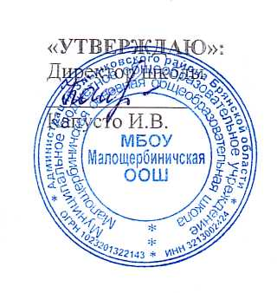

**ПЛАН РАБОТЫ ОТРЯДА ЮИД**

**В МБОУ МАЛОЩЕРБИНИЧСКОЙ ООШ**

**НА 2024-2025 УЧ. ГОД.**

|  |  |  |  |
| --- | --- | --- | --- |
| **№ п/п** | **Мероприятия** | **Срок выполнения** | **Ответственный** |
|  | Выбор состава отряда ЮИД | Сентябрь | Липинская С.А. |
|  | Анкетирование учащихся на знание ПДД | Каждую четверть | Липинская С.А. |
|  | Участие во Всероссийской операции «Внимание, дети!», «Внимание, пешеход!», «Дети и дорога», «Безопасность детей-забота родителей» | Сентябрь | Отряд ЮИД |
|  | Сбор отряда ЮИД | Ежемесячно | Командир отряда |
|  | Изучение правил дорожного движения | 1 раз в 2 недели | Члены ЮИД |
|  | Проведение Дней безопасности | Согласно графику | Отряд ЮИД |
|  | Проведение занятий на транспортной площадке по правилам поведения на улицах и дорогах: «Дорога не прощает ошибок!» | Согласно графику | Руководитель отряд ЮИД |
|  | Организация просмотра видеороликов и фильмов по ПДД | В течение года | Члены ЮИД |
|  | Проведение викторины «Дорожная азбука» | Ноябрь | Группа игровых занятий |
|  | Выступление агитбригады в дошкольной группе | Ноябрь | Командир отряда |
|  | Выпуск «Молнии» | В течение года | Пресс-служба |
|  | Проведение викторины по правилам дорожного движения в 1 классе | Апрель | Группа игровых занятий |
|  | Подготовка к районному конкурсу «Безопасное колесо»  1. повтор знаков дорожного движения  2. изучение велотехники и правил дорожного движения для велосипедистов  3. повторение правил дорожного движения  4. занятия по оказанию первой медицинской помощи при ДТП  5. тренировочные занятия по фигурному катанию на велосипеде | Январь  Февраль  Март  Март  Апрель  Апрель | Командир отряда  Группа юных велосипедистов |
|  | Участие в школьных соревнованиях «Безопасное колесо» | Апрель | Отряд ЮИД |
|  | Участие в районных соревнованиях «Безопасное колесо» | Май | Отряд ЮИД |